**Java Web开发**

**实验九**

**作业报告**

|  |  |
| --- | --- |
| 学 院 | 计算机 |
| 所在系 班 级 | 2017软件工程系5班 |
| 学 号 姓 名 | 04171320 唐文超 |
| 指 导 教 师 | 郭晓燕 |
| 完 成 时 间 | 2018年5月-18 |

# 实验题目

对自己做的任何程序的JSP页面进行JSTL的改写，练习JSTL及EL标签的使用。

# 分析与设计

通过简单的jstl标签实现登录功能

# 关键源码（部分）

1. DengLu.html

<!DOCTYPE html>

<html>

<head>

<title>register.html</title>

<meta http-equiv=*"keywords"* content=*"keyword1,keyword2,keyword3"*>

<meta http-equiv=*"description"* content=*"this is my page"*>

<meta http-equiv=*"content-type"* content=*"text/html; charset=UTF-8"*>

<!--<link rel="stylesheet" type="text/css" href="./styles.css">-->

</head>

<body>

<div>

<form action=*"dologin.jsp"* method=*"post"*>

<span>账号</span>

<input type=*"text"* name=*"username"* /><br/>

<span>密码</span>

<input name=*"password"* type=*"password"* /><br/>

<%@ page import="MD5.MD5Utils">

<% MD5Utils md5=new MD5Utils(); md5.str2MD5(password) %>

<input type=*"submit"* value=*"登录"*/>

</form>

</div>

</body>

</html>

1. dologin.jsp

<!DOCTYPE html>

<html>

<head>

<title>register.html</title>

<meta http-equiv=*"keywords"* content=*"keyword1,keyword2,keyword3"*>

<meta http-equiv=*"description"* content=*"this is my page"*>

<meta http-equiv=*"content-type"* content=*"text/html; charset=UTF-8"*>

<!--<link rel="stylesheet" type="text/css" href="./styles.css">-->

</head>

<body>

<div>

<form action=*"dologin.jsp"* method=*"post"*>

<span>账号</span>

<input type=*"text"* name=*"username"* /><br/>

<span>密码</span>

<input name=*"password"* type=*"password"* /><br/>

<%@ page import="MD5.MD5Utils">

<% MD5Utils md5=new MD5Utils(); md5.str2MD5(password) %>

<input type=*"submit"* value=*"登录"*/>

</form>

</div>

</body>

</html>

1. MD5Utils.java

**package** MD5;

**import** java.security.MessageDigest;

**public** **class** MD5Utils {

**public** **static** String str2MD5(String strs) {

StringBuffer sb = **new** StringBuffer();

**try** {

MessageDigest digest = MessageDigest.*getInstance*("MD5");

**byte**[] bs = digest.digest(strs.getBytes());

**for** (**byte** b : bs) {

**int** x = b & 255;

String s = Integer.*toHexString*(x);

**if** (x < 16) {

sb.append("0");

}

sb.append(s);

}

} **catch** (Exception e) {

System.*out*.println("加密失败");

}

**return** strs;

}

}

# 运行效果图

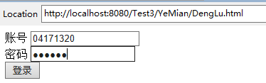

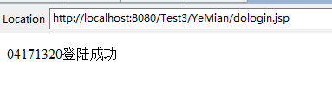

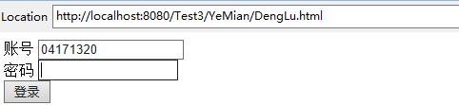

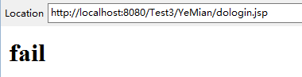

# 收获与问题

谈一谈你在本实验中所收获的内容及问题。